ТВЕРСКАЯ ОБЛАСТЬ
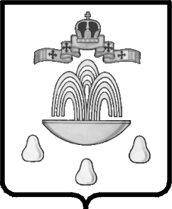

АДМИНИСТРАЦИЯ КАШИНСКОГО ГОРОДСКОГО ОКРУГА

ПОСТАНОВЛЕНИЕ
от _22.09.2020________ № 617

О внесении изменений в постановление Администрации Кашинского городского округа от 26.12.2018 №629-4 «Об утверждении муниципальной программы «Комплексное развитие системы жилищно-коммунальной инфраструктуры муниципального образования Кашинский городской округ Тверской области на 2019-2024 годы»

Руководствуясь статьей 179 Бюджетного кодекса Российской Федерации, Федеральным законом от 6.10.2003 г. № 131-ФЗ «Об общих принципах организации местного самоуправления в Российской Федерации», Порядком принятия решений о разработке муниципальных программ, формирования, реализации и проведения оценки эффективности реализации муниципальных программ муниципального образования Кашинский городской округ Тверской области, утверждённым постановлением Администрации Кашинский городской округ от 18.04.2019 №265, в соответствии с Перечнем муниципальных программ Кашинского городского округа Тверской области, утверждённым постановлением Администрации Кашинского городского округа от 25.10.2019 №790 Администрация Кашинского городского округа

ПОСТАНОВЛЯЕТ:

1. Внести изменения в постановление Администрации Кашинского городского округа от 26.12.2018 №629-4 «Об утверждении муниципальной программы «Комплексное развитие системы жилищно-коммунальной инфраструктуры муниципального образования Кашинский городской округ Тверской области на 2019-2024 годы» (далее - Постановление):
1.1. Приложение «Муниципальная программа «Комплексное развитие системы жилищно-коммунальной инфраструктуры муниципального образования Кашинский городской округ Тверской области на 2019-2024 годы» к Постановлению изложить в новой редакции (прилагается).
2. Настоящее постановление вступает в силу после его официального опубликования в газете «Кашинская газета» и подлежит размещению на официальном сайте Кашинского городского округа в информационно-телекоммуникационной сети «Интернет».

Глава Кашинского городского округа Г. Г. Баландин

